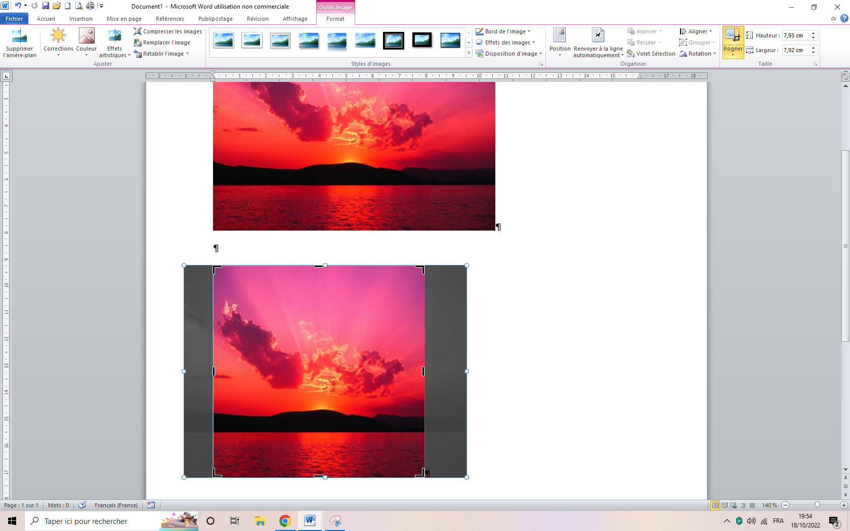

image d’origine image rognée pour obtenir une image carrée

 

Image rognée

Insérer une forme couronne au-dessus





après colorisation en blanc de la couronne, faire une

Clic droit sur la couronne/Format de la forme capture image avec l’outil de capture et copier l’image

remplissage blanc/couleur du trait blanc ou Aucun obtenue